Разметка каната и площадки зоны схватки

- Для соревнований в помещении

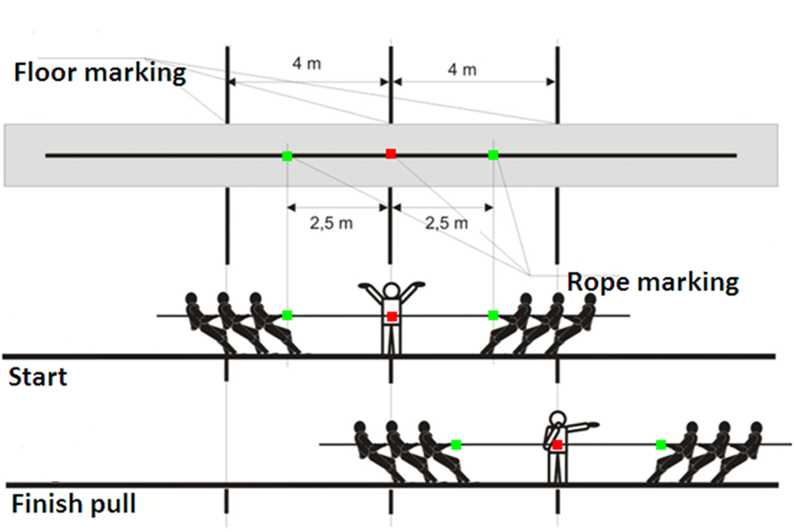

- Для соревнований на открытом воздухе (траве)
